Приложение 1
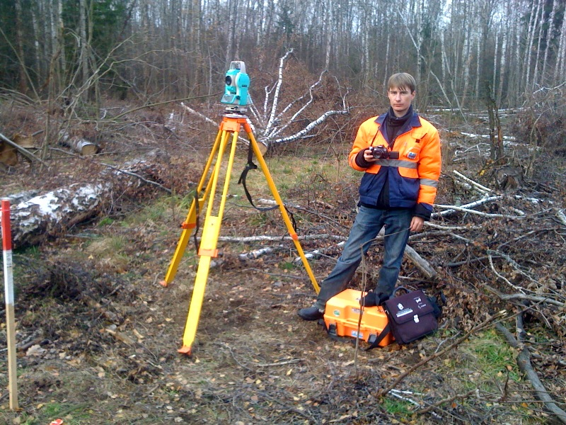

Проведение геодезических работ в Химкинском лесу 02.11.10

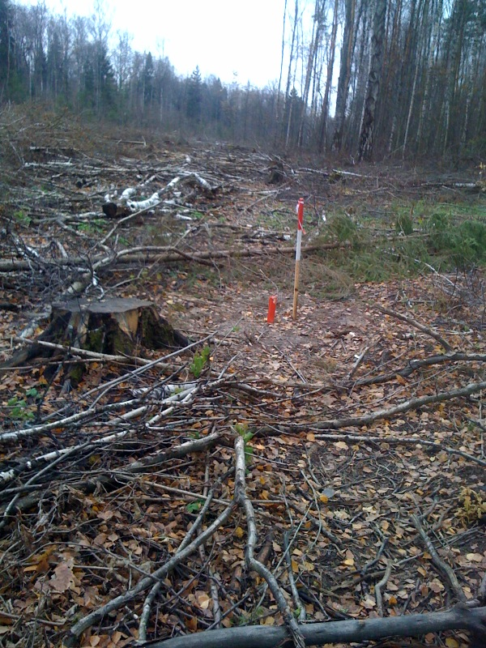

Приложение 2
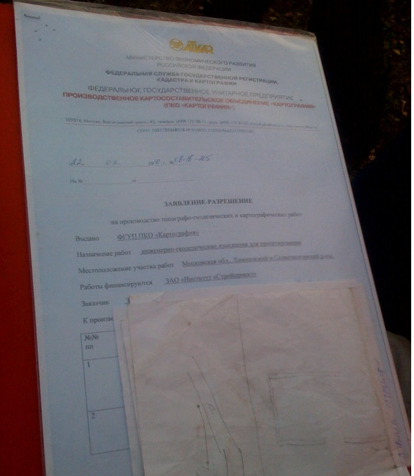

Документация, представленная представителями Компании Геоземлемер Защитникам Химкинского леса. Данная документация не дает права на проведение работ в лесу.

